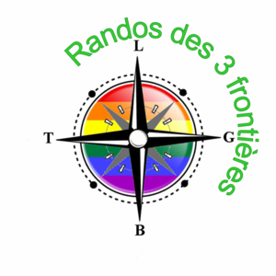

Chères Amis Randonneuses, Chers Amis Randonneurs,

Randos 3 Frontières a été démarchée par la société MIG qui propose un produit utile : le gobelet de randonnée avec mousqueton pour l’accrocher au sac à dos.

Mis au point avec le Comité départemental FFRandonnée de la Loire pour le développement durable, ayant pour objectif  la suppression de tous les gobelets jetables sur les randonnées pédestres.



Le gobelet supérieur **16 cl** ci-dessus, utilisé pour l’impression, est en copolyester, sans bisphénol A, passe au lave-vaisselle. Le marquage est sérigraphié et résiste au lavage.

Le mousqueton est en plastique souple, incassable, de couleur noire.

Voici donc celui qui vous sera proposé : gobelet transparent avec logo de l’association vert comme ci-dessous, vendu avec mousqueton au prix unitaire de 2,15€, sachant que ce tarif est l’exact prix de revient du gobelet.

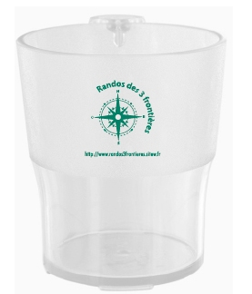

Ces gobelets seront disponibles début décembre ; n’hésitez pas à les réserver et à en parler autour de vous ☺

Avec ces gobelets personnalisés à « R3F » et les jolies broderies de « la souris brodeuse » (voir email précédent proposant de la personnalisation de vêtements), nous voilà désormais arborant les belles couleurs de l’association !

Excellente journée à toutes et tous et au plaisir de vous revoir sur les sentiers des 3 Frontières.

Bien amicalement,

David